#include<iostream>
using namespace std;
class Base{
public:
void setx(int i)
{ x=i; }
int getx()
{ return x; }
public:
int x;
};
class Derived:public Base{
public:
void sety(int i)
{ y=i; }
int gety()
{ return y; }
void show()
{ cout<<"Base::x="<<x<<endl; }
public:
int y;
};
int main()
{
Derived bb;
bb.setx(16);
bb.sety(25);
bb.show();
cout<<"Base::x="<<bb.x<<endl;
cout<<"Derived::y="<<bb.y<<endl;
cout<<"Base::x="<<bb.getx()<<endl;
cout<<"Derived::y="<<bb.gety()<<endl;
return 0;
}
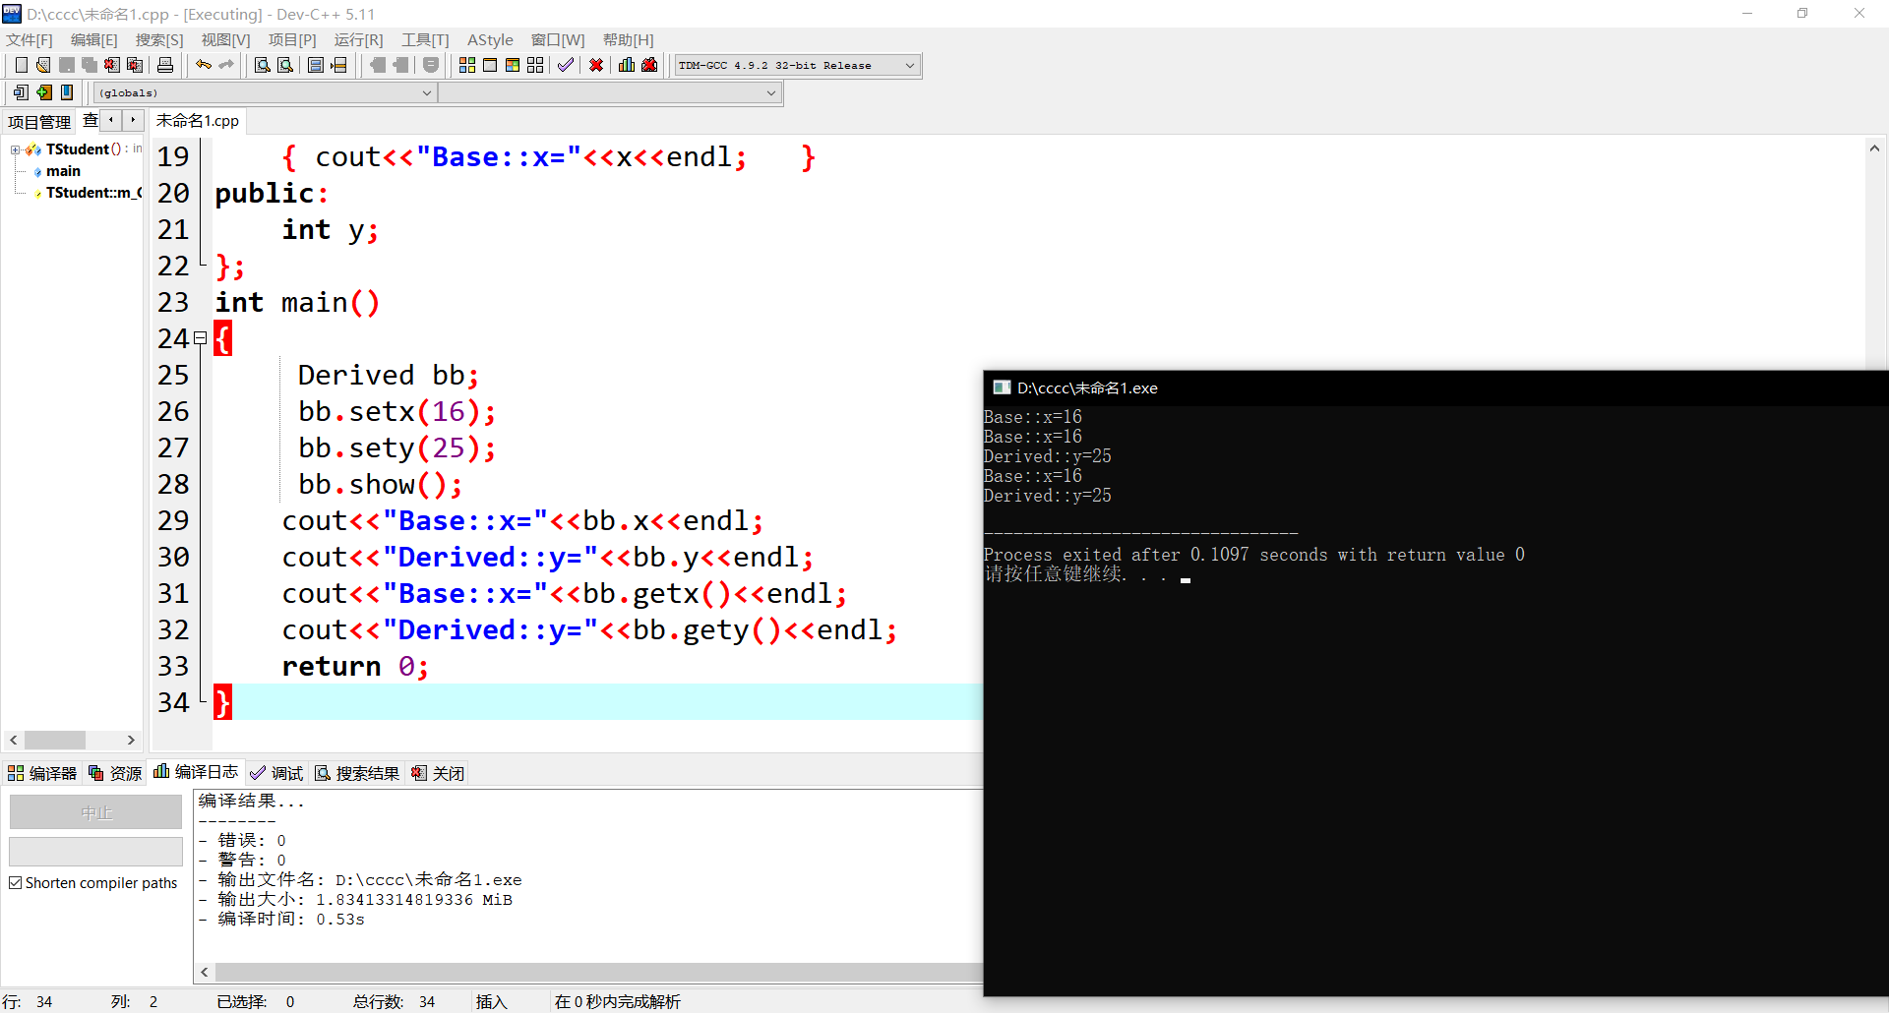
感想：上机的时候老师要求我们自己动手编写一个小程序时，又感觉无从下手，脑中一片空白。越往后学越不能理解，以至于看见C++就头疼，对学习C++产生了一种恐惧感。 我强迫自己去看被我搁置已久的C++课本，慢慢去理解里面的东西，碰到看不懂的东西就多看几遍，实在不懂的就去问问同学。学习还是有一点收获的，比起以前什么都不懂来讲，可以看懂一些简单的代码，但是要自己完全的动手写出一个程序还是有困难的。

